**Всероссийский конкурс «Творческий учитель-2023»**

**Технологическая карта внеурочного мероприятия по географии**

**по теме «Проблемы изменения климата ХМАО-Югры», 6 класс**

**Пролеевой Галины Ивановны,**

**учителя географии высшей квалификационной категории**

**Муниципального бюджетного общеобразовательного учреждения**

**«Средняя общеобразовательная школа № 6» г.Югорска**

|  |  |
| --- | --- |
| **Тема занятия** | Проблемы изменения климата ХМАО-Югры, 6 класс |
| **Автор занятия** | Пролеева Галина Ивановна |
| **Тип урока (занятия)** | Урок открытия нового знания |
| **Цель** | Создание условий для развития метапредметных умений на собственном опыте и на опыте других в процессе разработки учебного проекта; формирование научного географического знания по теме «Климат» на основе межпредметных взаимосвязей. |
| **Задачи** | - учить устанавливать закономерности между изменением климата и деятельностью человека; (учебная)  - отбирать и систематизировать информацию; (учебная)  - учить формулировать и решать проблемные задачи; (учебная)  - формировать системное мышление; (учебная)  - формировать опыт сотрудничества учащихся при работе в группах; (развивающая)  - формировать ценность научного знания и его применения на личном опыте; (воспитательная) |
| **Планируемые результаты** | **Предметные:** сформировать представление о влиянии деятельности человека на изменение климата своей местности и личном вкладе каждого человека в снижении выбросов парниковых газов в атмосферу;  **Личностные**: мотивация изучения данной темы, развитие познавательных интересов к учебному предмету;  **Регулятивные:** выделение и осознание учащимися того, что уже усвоено и, что еще подлежит усвоению, формирование рефлексивных умений, формирование умений по планированию и оценочной деятельности;  **Коммуникативные:** формирование умений выражать свои мысли, сотрудничать с одноклассниками в поиске решения проблемы. |
| **Технология** | Технология проблемного обучения, технология проектной деятельности |
| **Виды деятельности** | Фронтальная, индивидуальная, групповая |
| **Необходимое оборудование и программное обеспечение** | Дидактические материалы для организации работы учащихся (дневники мдо – междисциплинарного обучения); видеофрагменты про глобальное потепление и похолодание, презентация, настенная географическая карта; ЭОР (электронные образовательные ресурсы), компьютер, доступ в Интернет.  **Дневник** выполняет учебно-оценочную функцию;  **Оценочная деятельность представлена широко (и сами себя оценивают – лист в дневнике и учитель оценивает).** |

**Организационная структура занятия:**

**Предварительная работа:**

Учащиеся 6х классов с ноября по март ведут наблюдения за погодой своей местности (оценивают изменение температуры, облачности, ветра, осадков) и записывают их в «календарь» («дневник») погоды. После собранных данных учащиеся выполняют ряд обязательных и творческих заданий. **(Приложение 2, 5)**. Затем оформляют полученные данные в мини-проект.

|  |  |  |  |  |
| --- | --- | --- | --- | --- |
| **Этапы**  **занятия** | **Длительность** | **Деятельность учителя** | **Деятельность обучающихся** | **Учебные материалы** |
| **Организационный**  **этап** | 1 мин | **Учитель проверяет, насколько комфортно чувствуют себя ученики, готовность рабочего места, поясняет основные моменты:**  -Ребята, здравствуйте! Сегодня я приглашаю вас не просто на занятие, а в наш школьный научно-исследовательский институт, кафедру географических открытий. | Подготавливают рабочее место | **Презентация** |
| **Мотивация учебной**  **деятельности**  **учащихся** | 1 мин | **Учитель мотивирует деятельность школьников:**  -Давайте попробуем совершить сегодня **своё собственное открытие**, и, если получится, то **поделимся с ним со всем миром!** Но для этого, нам надо хорошо поработать. Сегодня вместо тетради для записей будем использовать дневник научного сотрудника, на каждой страничке которого вы увидите символ науки (атом). **Приложение 1.** | Настраиваются на работу | **Приложение 1.** |
| **Актуализация**  **знаний** | 1 мин | **Учитель задаёт вопросы и предлагает обсудить ответы на них:**  -Прежде, чем мы начнем здесь работать предлагаю вам кое-что вспомнить. Итак, посмотрите на экран.  **Вам знакомы эти слова? Что они означают?**  -атмосфера; -погода; -климат; | Отвечают на вопросы учителя | **Презентация**  **Приложение 1.** |
| **Постановка цели и задач урока** | 5 мин | **1.Учитель создаёт проблемную ситуацию:**  -Ребята, а вы знайте, что летом 2022 г. нобелевский лауреат по вопросам изменения климата Рае Квон Чунг, сообщил, что ХМАО стал лидером по глобальному потеплению на Земле. «По моим исследованиям, из Югры идет наибольшее потепление климата», — сказал Рае Квон Чунг. Согласно исследованию, Югра дает плюс четыре градуса по Цельсию к глобальному потеплению на планете, опережая другие регионы Земли на 2 градуса.  **-Как вы считайте, что произойдет? Какими будут последствия?**  **-Территорию округа со временем может затопить?**  **Кто за? Поднимите руку. Кто против?**  -**А скажите, какие ассоциации у вас вызывает слово «парниковый эффект»?** (работа с дневником - ассоциации). **Для чего нужно изучать изменение климата?** Какие проблемы могут быть с ним связаны?  **2.Учитель предлагает учащимся сформулировать цели на занятие:**  **-Как вы думайте, как прозвучит тема нашего сегодняшнего занятия?** (отвечают – проблемы изменения климата, да верно, давайте ее запишем в наш дневник).  **- Скажите, а на какие вопросы по изучению данной темы вам бы хотелось найти ответы?** (спрашивает нескольких человек и пишет на доске: термин, как влияет на климат нашего округа, от чего зависит, как каждый житель округа может изменить помочь для снижения негативных последствий изменения климата**). Спасибо! Вот это и будет целями на наше сегодняшнее занятие.** | Отвечают на вопросы учителя. Анализируют проблемную ситуацию, определяют цели занятия | **Презентация**  **Приложение 1, 3,4** |
| **Первичное**  **усвоение**  **новых знаний** | 7 мин | **Учитель создаёт условия для изучения темы занятия и даёт в занимательной форме доступные пояснения:**  -Слово «парниковый эффект» очень схоже со словом «парник». Давайте прочитаем, что такое парник из словаря С.И. Ожегова**.** Что общего может быть между ними?  **-**Давайте выясним, что такое парниковый эффект? (читаем из словаря и записываем).  **ПАРНИКОВЫЙ ЭФФЕКТ - подъем температуры воздуха на поверхности Земли в результате тепловой энергии, которая появляется в атмосфере из-за нагревания газов.** Некоторые газы являются причиной того, что атмосфера выполняет роль как стекла в парнике. */Научно-технический энциклопедический словарь/*  **-Какие здесь главные слова? Подчеркните их?**  **-Внимание, посмотрите небольшой видеофрагмент (про глобальное похолодание климата) ответьте на вопросы:** «Возможно ли на нашей планете глобальное похолодание климата? И если да, то, когда оно произойдет по версии ученых?  /просмотр видео/  **- Ребята, но у ученых есть и противоположная точка зрения. Посмотрите видеофрагмент (про глобальное потепление климата) и ответить на вопросы:** «Возможно ли на нашей планете глобальное потепление климата? И если да, то, когда оно произойдет по версии ученых? Кто виноват в этих процессах?/просмотр видео/ | Работают с источниками информации | **Презентация**  **Приложение 1.** |
| **Физкультминутка** | 1 мин | **Предлагает всем встать и выполнить задания из стихотворения:**  -Географию мы любим!  Шеей влево, вправо крутим!  Воздух – это атмосфера?  Если правда - топай смело!  В атмосфере есть азот,  Делай вправо поворот.  Так же есть и кислород,  Делай влево поворот.  Воздух обладает весом.  Мы попрыгаем все вместе.  К учителю повернёмся  И все дружно улыбнёмся!  */https://multiurok.ru/blog/fizkul-tminutka-na-urokie-ghieoghrafiia.html/* | Встают и выполняют задания |  |
| **Первичная**  **проверка**  **понимания** | 5 мин | Обсуждаем видеофрагменты | Обсуждают видеофрагменты, высказывают свою точку зрения | **Приложение 1.** |
| **Первичное**  **закрепление** | 15 мин | **Координирует результаты самостоятельной познавательной деятельности школьников; организовывает работу в группах по мини-проектам:**  **Делит класс на несколько групп (по 4-6 человек). Каждая группа выполнят задание:**  **1 группа:**  **Предложите свои способы борьбы с парниковым эффектом** **которые может предпринять каждый ученик нашей школы.**  **2 группа:**  **Предложите свои способы борьбы с парниковым эффектом которые может предпринять каждая школа нашего города.**  **3 группа:**  **Предложите свои способы борьбы с парниковым эффектом которые может предпринять каждая семья нашего города.**  **4 группа:**  **Предложите свои способы борьбы с парниковым эффектом которые может предпринять наш город.**  **ПРОЕКТЫ размещаем на доске**  **-Ребята, я предлагаю результаты нашей работы опубликовать. А пока я отсылаю их в «редакцию», предлагаю вам оценить свою работу в дневнике. /рефлексия деятельности/**  /Учитель фотографирует проекты с доски и отправляет в Интернет (на страницу персонального сайта) | Работают в группах, готовят мини-выступления, знакомят другие группы со своими вариантами решения проблемы; заслушивают выступления, обмениваются вопросами.  Результат группы д.б. на доске. | **Презентация** |
| **Рефлексия**  **(подведение итогов**  **занятия)** | 2 мин | **Создаёт условия анализа деятельности, высказывает собственное суждение о достижении цели учебного занчятия:**  **Рефлексия:**  *Словесная:* Выскажите свое мнение о занятии. Ответили ли мы на ваши вопросы? Был ли это занятие для вас полезным? Что вы расскажите дома родителям о нашем занятии? Спасибо за ваши мнения!  *Цветавая:* эмблемы атома  Давайте посмотрим, что у нас получилось?  Показывает САЙТ!!!  ВОТ ОНО – НАШЕ ОТКРЫТИЕ!!!  На сегодня, работу кафедры географических открытий можно считать законченной! Благодарю всех за работу! | Анализируют результаты своей деятельности, оценивают свою работу | **Презентация**  **Приложение 1.** |
| **Информация о домашнем задании, инструктаж** | 1 мин | **Учитель предлагает домашнее задание группам:**  1) найти интересные факты об изменении климата и влиянии человека на климат  2) обсудите дома с родителями способы снижения выбросов парниковых газов на примере вашей семьи. | Слушают инструкцию по домашнему заданию |  |

**Приложение 1**

**Индивидуальный дневник для работы учащихся (Дневник научного сотрудника)**

Школьный научно-исследовательский институт

Кафедра географических открытий

Дневник научного сотрудника

учени____6____класса

_________________________________

_________________________________



Составитель: Пролеева Галина Ивановна,

учитель географии МБОУ СОШ № 6

Югорск, 2023 г.

**Как приятно знать, что ты что-то узнал!**  
Мольер

**Делать открытия - это наука…**

А. Лигов

**Тема занятия:**

______________________________________________________________________

**«****Климат»** - это __________________________________________________________________________________

**«Парниковый эффект»** - это ___________________________________________________

**__________________________________________________________________________________**

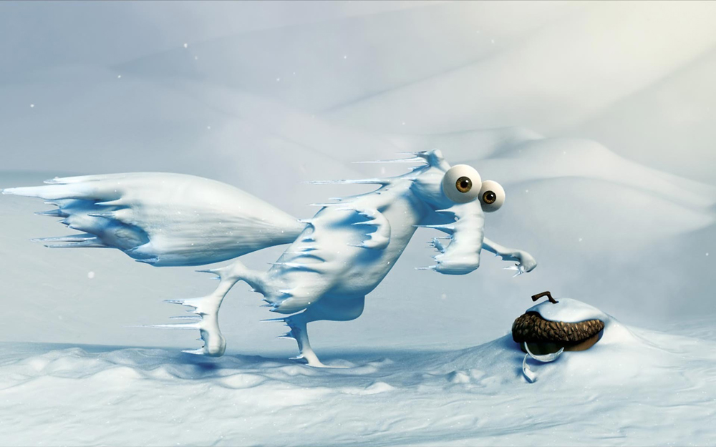 

**?**

 

***Как прошло занятие?***

|  |  |  |
| --- | --- | --- |
| **Уровень** | **Задание** | **Результат** |
| **Чувства** | Дорисуй внутри этой фигуры (атома) те чувства, которые ты испытал за сегодняшний урок. | C:\Users\olgag\Desktop\Пролеева\рефлексия.png |
| **Процесс**  C:\Users\Галя\Desktop\урок атмосферное давление\символ в дневник.png | Как я шел (шла) к результату? Нарисуй на нужной ступеньке по пятибалльной системе:  1 – не получилось,  5 – всё удалось. | test-samoocenka.jpg |
| **Ценности** | Выбери то высказывание, которое, на твой взгляд, подходит к нашему занятию. Подчеркни его. | 1. Дело науки — служить людям.  *Л.Н. Толстой*  2. Ключом ко всякой науке является вопросительный знак.  *Оноре де Бальзак*  3. Наука — самое важное, самое прекрасное и нужное в жизни человека.  *А.П. Чехов* |
| **Итог** | Выбери ту фигуру, которая наиболее верно характеризует результат твоей работы сегодня. | |  |  | | --- | --- | | E:\Пролеева\atom-зеленый.png | справился с поставленной задачей; | | E:\Пролеева\atom-синий.png | результат достигнут, но было нелегко; | | E:\Пролеева\atom-красный.png | получилось, но не всё. | |
| **Запиши свою мысль или нарисуй** | | |

***Дополнительные задания…***

**Реши задачу:** На вершине горы температура воздуха -5°C высота горы 4000 м. Определите температуру у подножия горы?

|  |  |  |  |  |  |  |  |  |  |  |  |  |  |  |  |  |  |  |  |  |  |  |  |  |  |  |  |  |  |
| --- | --- | --- | --- | --- | --- | --- | --- | --- | --- | --- | --- | --- | --- | --- | --- | --- | --- | --- | --- | --- | --- | --- | --- | --- | --- | --- | --- | --- | --- |
|  |  |  |  |  |  |  |  |  |  |  |  |  |  |  |  |  |  |  |  |  |  |  |  |  |  |  |  |  |  |
|  |  |  |  |  |  |  |  |  |  |  |  |  |  |  |  |  |  |  |  |  |  |  |  |  |  |  |  |  |  |
|  |  |  |  |  |  |  |  |  |  |  |  |  |  |  |  |  |  |  |  |  |  |  |  |  |  |  |  |  |  |
|  |  |  |  |  |  |  |  |  |  |  |  |  |  |  |  |  |  |  |  |  |  |  |  |  |  |  |  |  |  |
|  |  |  |  |  |  |  |  |  |  |  |  |  |  |  |  |  |  |  |  |  |  |  |  |  |  |  |  |  |  |
|  |  |  |  |  |  |  |  |  |  |  |  |  |  |  |  |  |  |  |  |  |  |  |  |  |  |  |  |  |  |
|  |  |  |  |  |  |  |  |  |  |  |  |  |  |  |  |  |  |  |  |  |  |  |  |  |  |  |  |  |  |
|  |  |  |  |  |  |  |  |  |  |  |  |  |  |  |  |  |  |  |  |  |  |  |  |  |  |  |  |  |  |

**«Переменка». Отгадай ребусы:**

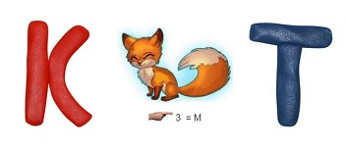____________________________

______________________________

**«Переменка». Попробуй нарисовать сам меры борьбы с парниковым эффектом:**

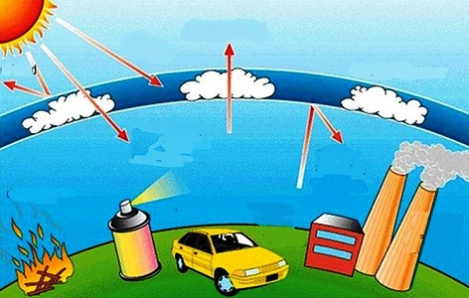

<http://strana-nadezhd.ucoz.club/> - сайт учителя географии МБОУ «СОШ № 6» Пролеевой Галины Ивановны

**Приложение 2**

**Задания по ведению «Календаря погоды»**

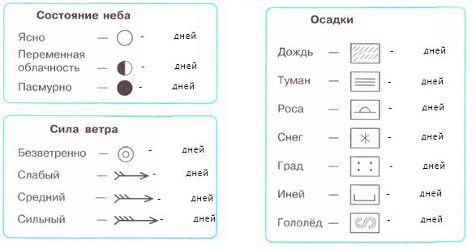**Температура – обязательно!!!**

|  |  |  |  |
| --- | --- | --- | --- |
| Направление ветра | | | |
|  | - северный; |  | - северо-западный; |
|  | - южный; |  | - северо-восточный; |
|  | - западный; |  | - юго-западный; |

Задания для учащихся по проекту «Календарь погоды» на основе собственных наблюдений

**Обязательные задания:** (месяц для анализа по выбору ученика)

а) построить график хода температур (28, 30 (31) дней), с указанием мах и мин температуры, расчетом амплитуды температур;

б) выбрать 1 день и записать изменение температуры в течение суток: в 8.00, в 11.00, в 14.00, в 17.00, в 20.00;

в) построить график «розу ветров», с указанием преобладающих направлений и количества дней без ветра;

г) построить таблицу с указанием количества дней с ясной и пасмурной погодой и переменной облачностью;

д) указать какие осадки наблюдались в течение месяца и сколько дней они были.

е) построить график изменения давления для одного из месяцев, используя сайт гисметео (раздел календарь погоды).

ж) сравнить собственные данные с метеонаблюдениями 20 летней или 10 летней давности с помощью сайта гисметео (по своему месяцу).

После каждого пункта должны быть выводы.

**Затем выполнить одно из предложенных заданий (по выбору ученика) или предложить что-то свое:**

- фотографии природы г.Югорска; фото явлений погоды характерных для нашего округа (мороза, сильного ветра, ливня и т.д);

- рисунки (пейзажи, связанные с погодой), стихи, ребусы, кроссворды и т.д. о погоде, сезонах года;

- народные приметы (к потеплению, к дождю, к похолоданию и т.д.) к разным сезонам года, фенологические наблюдения, наблюдения за домашними животными во время резкой смены погоды;

- изучение назначения метеоприборов, которые используются для наблюдения за погодой (по фото);

- изготовление одного из метеоприборов (флюгер, осадкомер) с помощью подручных материалов.

**Приложение 3**



Начало формы

Конец формы

Статья «**Возможные последствия изменения климата на территории Ханты-Мансийского автономного округа -Югры»**

[*Алешин С.А.*](http://www.oilnews.ru/avtory/aleshin-sa/)*,*[*Гончарова В.Н.*](http://www.oilnews.ru/avtory/goncharova-v-n/)*,*[*Пуртов В.А.*](http://www.oilnews.ru/authors/0015.html)*(ГП ХМАО НАЦ РН им. В.И.Шпильмана)*

В настоящее время проблема глобального потепления привлекает все большее внимание общественности и исследователей научных кругов. Это связано, прежде всего, с риском подтопления больших территорий. Подтопление наиболее вероятно для побережий Великобритании, Голландии и части Западной Сибири. На грани разрушения окажется экономика многих государств, которые уже сегодня тратят на борьбу с «наступлением» моря около 8 процентов своего ВВП. В настоящее время уровень Мирового океана ежегодно поднимается на 3-3.5 мм [3].

Причин изменения климата десятки. По одной из версий, глобальное потепление стало результатом увеличения излучения Солнца и цикличного развития Солнечной системы. Существуют короткие циклы — по 7-11, 30-45, 60-90 лет и длинные — по 1.5-2 тысячи лет, во время которых чередуются похолодания и потепления. Длинный цикл потепления начался на земле в середине XVIII века. Многие ученые считают, что самое мощное потепление в ближайшие 30-40 лет произойдет именно в 2010-2015 годах [4].

Одна из причин повышения температуры — антропогенный фактор. В монографии «Парниковый эффект, изменение климата и экосистемы» [6] приведены данные о наблюдениях за состоянием климата в ХХ веке. Эти данные показывают, что за 1900-1985 гг. глобальное потепление составило 0.5оС, причем на этот общий тренд накладывались десятилетние и более кратковременные флуктуации со значительной амплитудой. Потепление в основном было связано с увеличением концентрации СО2 и других «парниковых» газов в атмосфере.

Для оценки степени антропогенного воздействия на состав атмосферы необходимо было проанализировать динамику концентрации газов в атмосфере доиндустриального периода в сравнении с концом ХХ века. Было установлено, что с середины XVIII века до 1900 г. концентрация СО2 в атмосфере увеличилась с 280 до 297 млн.-1, т.е. на 17 единиц (1 единица составляет одну миллионную часть), а за период с 1900 по 1985 гг. — на 15 единиц. Таким образом, интенсивность накопления «парниковых» газов в атмосфере в ХХ веке увеличилась, что, согласно расчетам, должно было привести к повышению глобальной температуры на 0.2оС, а на самом деле температура за этот период повысилась на 0.5оС, что, очевидно, следует объяснить усилением «парникового эффекта» за счет антропогенного фактора. Эти показатели приведут к потеплению климата на Земле, что повлияет на уровень морей, водность рек и санитарно-эпидемиологическую обстановку территорий.

По данным американского журнала «Science», уровень моря на нашей планете может достигнуть критической отметки уже в течение нескольких последующих столетий. При увеличении темпов глобального потепления к концу 2100 года уровень Мирового океана повысится на 5 метров, в первую очередь, это связано с таянием льдов.

По данным ученого-полярника Артура Чилингарова, достижение Северного полюса российским транспортным судном «Академик Федоров» без помощи ледокола свидетельствует о значительном изменении ледовитости северных морей вследствие потепления климата. Однако в истории уже был зафиксирован факт низкой ледовитости Карского моря в 1869 г.

Прогноз изменения климата — это сложнейший вопрос. Достоверно на него не ответят ученые ни в одной стране мира. Можно говорить лишь о возможных сценариях изменения климата.

Для территории бывшего СССР группа климатологов во главе с профессором М.И. Будыко в 1991 г. разработала ряд усовершенствованных сценариев климата будущего, предусматривавших глобальное потепление на 1 и на 2оС, исходя из палеоклиматических аналогов. Эти сценарии были использованы для получения приблизительных оценок потенциальных изменений годового и сезонного стоков основных речных бассейнов. При повышении температуры на 1оС не наблюдается статистически заметных изменений годового стока для бассейнов Волги, Днепра, Дона, Урала, Западной Двины и Немана. Ожидается увеличение годового стока на 50-10% рек Кавказа, Восточной и Западной Сибири [1,2].

На территории Ханты-Мансийского автономного округа — Югры при потеплении климата на 3-4 оС ожидается повышение уровня рек к 2100 году на 10 м, а в период половодья до 20 м.

На основе цифровой модели местности (Роскартография, М-б 1:200000) с использованием программного продукта GST (Geo Spline Technology) нами была построена модельная карта подтопления территории Ханты-Мансийского автономного округа (рис.1,2), а также в целом территории Западной Сибири.

**Рис.1. Зона затопления территории округа при увеличении на 20-метровом уровня поверхностных вод**

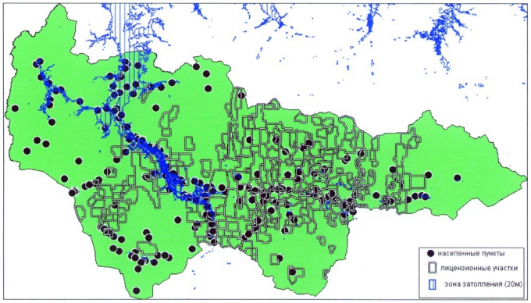

**Рис.2. Зона затопления территории округа при 50-метровом уровне Мирового океана**

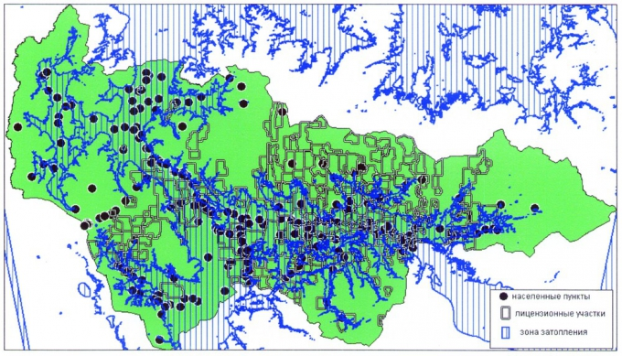

При прогнозном повышении уровня может произойти затопление 18 населенных пунктов (г.Белоярский, пос.Ванзеват, пос.Полноват и др.) и подтопление 3 населенных пунктов (г.Нягань, пос.Березово, пос. Саранпауль) с общей численностью более 50 тыс. человек.

На территории ХМАО уменьшение зоны многолетнемерзлых пород приведет к увеличению заболоченных площадей до 60% (в настоящее время 38.5%), что повлечет за собой изменение биотических сообществ, распространение ареалов природно-очаговых заболеваний.

По данным Министерства по чрезвычайным ситуациям России уже в ближайшее время ожидается увеличение техногенных аварий на 50% и экологических катастроф на объектах нефте-газодобывающей отрасли, коммунального хозяйства, вызванных природными и техногенными причинами.

Потепление климата повлияет на социально-экономическую деятельность округа, включая водные ресурсы, недропользование, рыбоводство, лесное хозяйство, условия проживания людей и здоровье населения. Вынужденная адаптация к последствиям, прогнозируемым в будущем, потребует колоссальных финансовых затрат для строительства дамб, новых инженерных коммуникаций, расходов на здравоохранение и др.

Наихудший сценарий развития изменения климата на территории ХМАО-Югры может быть связан с повышением уровня Мирового океана на 50 м. Подобную картину трудно представить в реальности. Для того, чтобы оценить последствия возможной катастрофы, был проведен расчет на карте земной поверхности округа (рис.2).

Расчет показывает, что произойдет затопление территории округа на 50%. Под толщей воды окажется большая часть населенных пунктов, лицензионных участков и инфраструктуры.

Необходимо будет провести дополнительные работы по детальному изучению влияния изменения климата на экосистемы, водные ресурсы, промышленность (рыбную, лесную, нефтегазовую, сельскохозяйственную), санитарно-эпидемиоло-гическую обстановку.

Прогнозировать социально-экономическую обстановку в округе нужно вместе с корреляцией на возможные изменения климата. Аналогичные исследования проводятся по другим территориям России, где развито недропользование.

ЛИТЕРАТУРА

1. Будыко М.И. Климат в прошлом и будущем. — Л. : Гидрометеоиздат.- 1980. — 352 с.
2. Будыко М.И., Израэль Ю.А., Яншин А.Л. Глобальное потепление и его последствия // Метеорология и гидрология. — 1991. — №12. — С. 5-10.
3. Влияние глобальных изменений природной среды и климата на функционирование экономики России // Алферов А.М., Бусаров В.Н., Менжулин Г.В. и др.- М.:УРСС. -104 с.
4. Глобальное потепление: Докл. Гринпис: Пер. с англ. / Под ред. Дж. Леггетта. — М.: Изд-во МГУ.- 1993. — 272 с.
5. Оценки экологических и социально-экономических последствий изменения климата// Доклад Рабочей группы II МГИЭК.- Гидрометеоиздат. -Санкт-Петербург. — 1992. — 250 с.
6. Парниковый эффект, изменение климата и экосистемы // Б. Балин, Б.Р. Десс, Дж. Ягер.- Гидрометеоиздат.- Л.- 1989. — 558 с.

**Приложение 4**

**Статья «ХМАО стало лидером по глобальному потеплению на Земле. Исследование нобелевского лауреата»**

Антон Артемьев

12 июля 2022 в 19:15



Заявление нобелевского лауреата вызвало дискуссию у специалистов Фото: Антон Артемьев

Глобальное потепление в ХМАО превышает средние значения на планете. Об этом на представлении победителей премии «Глобальная энергия 2022» в Ханты-Мансийске сообщил нобелевский лауреат по вопросам изменения климата Рае Квон Чунг, передает корреспондент URA.RU.

«По моим исследованиям, из Югры идет наибольшее потепление климата», — сказал Рае Квон Чунг. Согласно исследованию, Югра дает плюс четыре градуса по Цельсию к глобальному потеплению на планете, опережая другие регионы Земли на 2 градуса.

Раскрывая подробности исследования нобелевского лауреата, член международного комитета по присуждению премии «Глобальная энергия» Дмитрий Бессарабов, подтвердил, что в Югре наблюдается повышение температуры выше среднего. В первую очередь, это связано с географическими особенностями региона. «Из болот выделяется метан, углекислый газ выделяется, и я думаю, нет немедленного решения этой проблемы. И эта проблема не может решаться локально. Она должна решаться глобально», — дополнил Бессарабов.

Губернатор ХМАО Наталья Комарова в разговоре с URA.RU заявила, что исследования корейского ученого пройдут дополнительное изучение. «Он (Рае Квон Чунг — прим. URA.RU) же сделал анализ того, что повлияло на потепление! И это не только нефть или не только нефтедобыча. Сама по себе нефтедобыча — абсолютно „зеленая“ технология. Поэтому эти данные (потепление в Югре выше нормы — прим. URA.RU) нужно расписать. В том числе влияние природных экосистем на эти показатели», — прокомментировала исследование губернатор.

Международная энергетическая премия «Глобальная энергия» — это награда за выдающиеся научные исследования и научно-технические разработки в области энергетики. Ради объявления победителей в Югру [прибыли телеведущий](https://ura.news/news/1052568147) и президент ассоциации «Глобальная энергия» Сергей Брилев, а также нобелевский лауреат и председатель международного комитета по присуждению премии Рае Квон Чунг.

**Приложение 5**

**Примеры проектных работ учащихся**

[**http://strana-nadezhd.ucoz.club/index/proekty_i_issledovanija/0-17**](http://strana-nadezhd.ucoz.club/index/proekty_i_issledovanija/0-17)

**ссылка на страницу персонального сайта педагога Пролеевой Г.И.**